本次更新如下：

- 资金管理中：
- 明细的金额以及附件的张数选中，或者激活后，会自动全选中，这样就不会多输入0了。
- 明细的金额强制显示二位小数（在控制面板里，有地区设置，里面有关于小数位数的显示，这个会影响显示效果）。

- 单位帐户管理里
- 银行的选择改为筛选，可以通过输入拼音或者名称来缩小选择的范围: （如图）
- 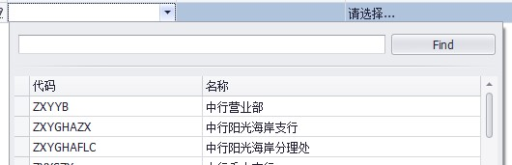

“更新”按钮可以自动为所有的单位加一个现金帐号，帐号为“现金”，性质为“现金户”，银行为“1”（专用来作为不需要了解的）。
更新后，注意把本单位下属的几个单位，将其现金帐户对应的银行修改一下！

